Zusammenfassung

Inhalt

Einführung 2

Entwicklungsmodelle 3

Traditionell 3

Modern 3

Streitfragen 4

Anlage vs. Umwelt 4

Nomothetisch vs. Idiographisch 4

Allgemein vs. Spezifisch 5

Geschichte, Methoden 6

Veränderung 6

Phylogenese/ Ontogenese 6

Formen des Wandels 6

Geschichte 6

Philosophien der Kindheit 6

Anfänge der Entwicklungspsychologie als empirische Wissenschaft 7

Methoden 9

Messen von Veränderung 9

Theorien 10

Wissenschaftstheorie 10

Einteilung von Theorien in der Entwicklungspsychologie 11

Theorien der kognitiven Entwicklung 12

Konstruktivismus 12

Soziokulturelle Theorien 13

Theorien der Informationsverarbeitung 15

Dynamische Systeme 15

Motorik 16

Wahrnehmung 17

Sprache 18

Intelligenz, Schule 19

Exekutive Funktionen 20

Selbst 21

Bindung 22

Soziale Kognition 23

Abschluss 24

# Einführung

#### Was ist Entwicklungspsychologie?

Die Entwicklungspsychologie beschäftigt sich mit allen Bereichen der Psychologie, betrachtet aber die Unterschiede in verschiedenen Lebensabschnitten und den damit einhergehenden Veränderungen (Entwicklungen).

Die Entwicklungspsychologie grenzt sich aber sowohl von der Lernpsychologie, welche Veränderungen im Sekunden- bis Stundenbereich betrachtet, als auch den anderen Bereichen der Psychologie, welche den erwachsenen Menschen in einem fertigen Endzustand ansehen, ab. Sie wird auf das gesamte Leben eines Menschen ausgeweitet und nicht nur auf die Kindheit und beschäftigt sich sowohl mit normaler Entwicklung als auch der von Sondergruppen (ADHS, Autismus, Hochbegabung, …).

#### Grundziele der Entwicklungspsychologie

* Beschreiben des Entwicklungsverlaufes und Finden von Gesetzmässigkeiten
* Beschreibung der Ursachen für Entwicklung oder nicht-Entwicklung von Eigenschaften
* Erklärung der Zusammenhänge und Überführung in ein grosses theoretisches System
* Anwendung: Störungen in Entwicklung erkennen, um diese danach vorbeugen zu können.

#### Stufen der Entwicklung

<0: Pränatal

0-2 Jahre: Säuglings- und Krabbelalter

2-6 Jahre: Frühe Kindheit

6-11 Jahre: Mittlere Kindheit

11-21 Jahre: Adoleszenz

21-40 Jahre: Frühes Erwachsenenalter

40-65 Jahre: Mittleres Erwachsenenalter

65 Jahre-Tod: Hohes Erwachsenenalter

#### Warum ist die Kindheit so spannend in der Entwicklung?

Die Entwicklung in der Kindheit ist sehr schnell und es entwickelt sich sehr viel auf einmal. Die Entwicklung im Kindesalter hat zudem starke Einflüsse auf das spätere Erwachsenenlebens.

#### Diskontinuität von Entwicklung

Entwicklung hat grundsätzlich keine Stufenform, sondern die Entwicklung findet durchgehend statt. Sie hat aber schnellere und langsamere Phasen, wodurch etwas stufenartiges entstehen kann.

## Entwicklungsmodelle

### Traditionell

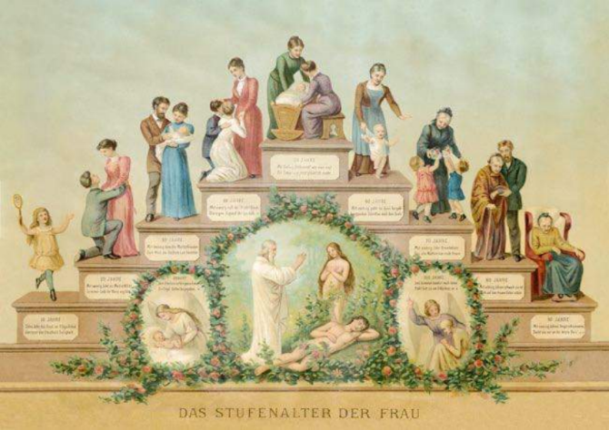

#### Definition

Die Entwicklung nach der traditionellen Definition beginnt bei der Geburt und der Mensch entwickelt sich zu einem immer höheren Wesen. Er verbessert sich in allen Aspekten bis er am Zenitpunkt angelangt. Danach entwickelt er sich ins Negative, insbesondere körperlich, bis er stirbt.

Es sind keine Rückschritte (Rückentwicklung) möglich. Die Veränderungen sind vom Alter anhängig aber nicht kulturgebunden.

#### Kritik

Der Endpunkt der Entwicklung ist nicht zwingend ein universeller Reife-/ Endzustand. Veränderungen sind im ganzen Leben möglich und Entwicklung ist durchaus reversibel. Viele Entwicklungen sind auch nicht eindeutig als Verbesserung oder Verschlechterung klassifizierbar (Entwicklung von persönlichen Werten, Interessen, Persönlichkeitsmerkmalen, …). Veränderungen sind zudem nicht immer zu etwas Höherwertigem. Entwicklung ist eine Kombination von Gewinnen und Verlusten während der gesamten Entwicklungszeit, während welcher unterschiedliche Bedingungen zu Unterschieden führen können. Zudem ist Entwicklung nicht in jeder Kultur gleich und ist oft unabhängig vom Lebensalter (Bsp.: Weisheit, soziales Verhalten, Expertise, kritische Lebensereignisse, …). Entwicklung ist in vielen Bereichen auch quantitativ und nicht nur qualitativ.

### Modern

Eine moderne Entwicklungspsychologie beschäftigt sich sowohl mit intraindividuellen als auch interindividuellen Veränderungen von Wesen. Entwicklung wird angesehen als lebenslanges Phänomen, das dynamisch in Gewinnen und Verlusten ist und das durch Plastizität gezeichnet ist.

Zudem sind die Entwicklungen geschichtlich eingebettet zu betrachtet (sowohl historisch als auch kulturell).

## Streitfragen

### Anlage vs. Umwelt

Diese Frage ist generell betrachtet unsinnig, da man die Frage nicht komplett beantworten kann. Gewisse Faktoren (z.B. Augenfarbe) werden komplett durch die Gene bestimmt, während andere komplett durch die Umwelt bestimmt werden (z.B. Sprache).

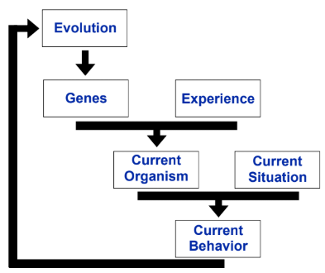

*Einfluss der Umwelt auf die Gene und Wechselwirkung zwischen den beiden Faktoren.*

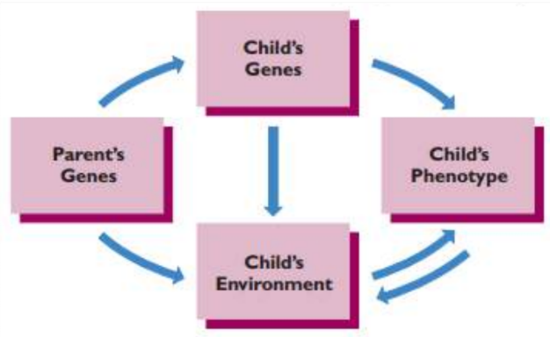

*Einfluss der Gene und der Umwelt, sowie des Phänotyps des Kindes.*

**Phänotyp**: Menge aller Merkmale eines Organismus.

#### Formen der Wechselwirkung

**Passiv**: Eltern bieten für die Gene bereits eine entsprechende Umwelt, das Kind entwickelt sich also ohne viel eigenes Zutun.

**Evokativ**:

**Aktiv**: Das Kind führt eine Nischenwahl (Niche-Picking) durch, sucht sich also selbst eine Umwelt aus, in der es sich wohl fühlt und die den eigenen Fähigkeiten entspricht.

### Nomothetisch vs. Idiographisch

**Nomothetisch**: Suche nach allgemeingültigen Gesetzen.

**Idiographisch**: Suche nach Gesetzen, welche von Zeit und Raum eingegrenzt sind, daher nicht allgemeingültig sind.

### Allgemein vs. Spezifisch

Es gibt sowohl *kulturübergreifende* als auch *kulturspezifische* *Merkmale*.

#### Dimensionen, in denen sich die Personen von verschiedenen Kulturen unterscheiden

* **Assertiveness**: Wie durchsetzungsfähig wird innerhalb einer Gruppe gehandelt
* **Future Orientation**: Wie zukunftsorientiert ist die Person, wie gut plant sie voraus
* **Gender Egalitarianism**: Geschlechtliche Rollenverteilung innerhalb einer Kultur
* **Humane Orientation**: Beschreibt den Stellenwert von Prinzipien wie Freundlichkeit und Fairness
* **Institutional Collectivism**: Loyalität gegenüber der gesamten Gesellschaft
* **In-Group Collectivism**: Loyalität gegenüber Freunden, Familie, …
* **Performance Orientation**: Stellenwert von Leistung und Leistungsförderung
* **Power Distance**: Akzeptanz von ungleicher Machtverteilung in der Gesellschaft
* **Uncertainty Avoidance**: Vermeidung von unsicheren Situationen durch Normen und Regeln

# Geschichte, Methoden

## Veränderung

### Phylogenese/ Ontogenese

Die **Phylogenese** ist die Entwicklung einer Spezies von Lebewesen im Sinne der biologischen Evolution.

Die **Ontogenese** ist die Entstehung der einzelnen Entität. Sie ist die Entwicklung vom Embryo zum ausgewachsenen Lebewesen inklusive den altersbedingten Abbauprozessen.

Die Entwicklungspsychologie beschäftigt sich mehrheitlich mit der Ontogenese.

### Formen des Wandels

* **Addition**: Quantitativer, nicht qualitativer Wandel
* **Substitution**: Strategiewechsel zur Lösung eines Problems
* **Modification**
  + **Differentiation**: Von der groben Kategorie (Bsp.: Wauwau als alle Tiere) zu Unterscheidungen innerhalb der Kategorie (Muhmuh + Wauwau)
  + **Generalization**: Vom Individuum (der eigene Hund als Wauwau) zu allen Entitäten der gleichen Kategorie (Alle Hunde sind Wauwau)
  + **Stabilization**: Verfestigung von Verhaltensweisen (Bsp.: Von wackelnden Schritten zu festen Schritten (*Elin*)).
* **Inclusion**: Von isolierten und einzelnen zu koordinierten Handlungsabläufen (Bsp.: Auf Hände stützen und Knie heben alleine, danach zusammen zum Krabbeln.)
* **Mediation**: Empathie führt zu Verständnis für andere Personen und deren Handeln

## Geschichte

### Philosophien der Kindheit

#### Platon vs. Aristoteles

**Platon**: Kinder kommen mit angeborenem Wissen auf die Welt und die Erziehung ist wichtig, um dieses Wissen in die richtigen Bahnen zu lenken.

**Aristoteles**: Alles Wissen kommt aus der Erfahrung, Kinder sind bei der Geburt also unbeschriebene Schiefertafeln (Tabula Rasa). Die Erziehung sollte also an die Bedürfnisse der Kinder angepasst werden.

Beide waren sich einig, dass das Wohlergehen der Gesellschaft auf lange Sicht davon abhängt, dass die Kinder anständig aufgezogen werden. Sie unterschieden sich aber in ihren Ansichten darüber, was die richtige Erziehung ist.

#### Mittelalter

**15. Jahrhundert**: Während dieser Zeit hatte die Präformationstheorie die Vorherrschaft. Nach ihr wurden Kinder als kleine, fertig geformte Erwachsene betrachtet. Dennoch gab es Gesetze zum Schutz vor Misshandlung und medizinische Anweisungen, wie Kinder zu versorgen waren. Allerdings gab es keine Philosophie, welche die Kindheit als einzigartige Entwicklungsphase ansah.

**16. Jahrhundert**: Aus dem Glauben an die Erbsünde entstand ein neues Bild des Kindes, welches moralisch verdorben war. Restriktive Erziehungsmassnahmen wurden als bestes Mittel um die Kinder zu zähmen angesehen.

#### John Locke (1632-1704)

John Locke griff die Ideen von Aristoteles auf und sah die Kinder ebenso als unbeschriebenes Blatt, welches nun beschrieben werden sollte. Der Erziehung wurde eine sehr wichtige Rolle zugeschrieben, da andere dieses unbeschriebene Blatt beschreiben mussten. Der bei Geburt leere Geist des Kindes konnte nur durch Erfahrung beschrieben werden. John Locke war einer der Vordenker des Behaviorismus.

#### Jean-Jacques Rousseau (1712-1778)

Rousseau griff die Ideen von Platon auf. Er sah Kinder als ungezähmte wilde Wesen. Nach ihm ist die Kindheit das Alter, in der man dem Naturzustand des Menschen am nächsten ist. Der natürliche Entwicklungsdrang des Kindes stand im Vordergrund, weshalb Entwicklung als negativer Einfluss angesehen wurde. Dem Kind sollte möglichst viele Freiheiten gegeben werden.

### Anfänge der Entwicklungspsychologie als empirische Wissenschaft

#### 19. Jahrhundert: Industrielle Revolution

Während der industriellen Revolution wurden viele billige Arbeitskräfte benötigt, weshalb die meisten Kinder bereits ab 5 Jahren in Fabriken arbeiten gehen mussten, meist unter sehr gefährlichen Bedingungen. Während dieser Zeit kam dann die Befürchtung auf, dass dies negative Auswirkungen auf die Entwicklung der Kinder haben könnte. So begann man die ersten systematischen Untersuchungen der Auswirkungen der Lebensbedingungen auf die Entwicklung. Nach diesen Untersuchungen wurden Gesetze eingeführt, welche die Arbeit unter 10 Jahren verbot.

#### Charles Darwin (1809-1882)

Charles Darwin übernahm erneut die Denkweise von Platon. Er betrachtete Kinder im Angesicht der Evolution, besagte also, dass vieles im Voraus von den Genen bestimmt wurde. Der Mensch sucht sich dann einfach eine Nische, welche seinen Fähigkeiten entspricht. Da Darwin sehr viele Parallelen zwischen Entwicklung und Evolution sah, wurde er dazu angeregt, die Entwicklung systematisch zu untersuchen.

#### Ernst Heinrich Philipp August Haeckel (1834-1919)

Haeckel war ein deutscher Zoologe, Philosoph und Freidenker, der die Arbeiten von Charles Darwin im deutschen Raum bekannt machte. Zudem baute er diese zu einer speziellen Abstammungslehre aus. Er beobachtete, dass die Embryonen von verschiedenen Tieren sich sehr ähnlich entwickeln. Er sah das erwachsene Wesen bedingt durch die physiologischen Funktionen der Vererbung und der Anpassung.

#### Die Normative Epoche

**Stanley Hall** (1846-1924) und **Arnold Gesell** versuchten einen ersten normativen Ansatz zu erlangen. Sie stellten viele Messungen bei einer grossen Anzahl Menschen an, um präzise Mittelwerte zu erlangen. Die grundsätzliche Frage war «Was ist normal?». Dabei untersuchten sie Eigenschaften wie Körpergrösse und ermöglichten es so Ärzten & Eltern Kinder mit der Norm zu vergleichen. Insbesondere Gesell sah Entwicklung wie Rousseau als Reifungsprozess an.

#### Die Testbewegung

**Alfred Binet** (1857-1911) & **Théodore Simon** (1873-1961) hatten ein Interesse daran, Kinder mit Lernschwierigkeiten zu identifizieren. Deshalb entwickelten sie den ersten Intelligenztest (Binet-Simon-Test (1905)). Ihre Tests ermöglichten es Kinder in der Schule auf Normen zu prüfen und ein Intelligenzalter festzulegen.

#### Behaviorismus

**John B. Watson** (1878-1958) und **Burrhus F. Skinner** (1904-1990) begründeten den Behaviorismus. Dieser besagte, dass die Gene keinen Einfluss auf das Wesen hat, sondern einzig die Umwelt eine Rolle spielt. Sie gingen also den Theorien von Aristoteles nach.

*Watson: Give me a dozen healthy infants, well formed, and my own specified world to bring them up in and I’ll guarantee to take any one at random and train him to become any type of specialist I might select – doctor, lawyer, artist, merchant-chief and, yes, even beggar-man and thief, regardless of his talents, penchants, tendencies abilities, vocations, and race of his ancestors.*

#### Psychodynamik

**Sigmund Freud** (1856 – 1939) entwickelte ein Stufenmodell, welches die psychosexuelle Entwicklung betont.

**Erik Erikson** (1878 – 1958) sah Entwicklung als Bewältigung von Krisen, durch die man sich eine Identität erringt.

#### Kontext / Kulturhistorische Schule

**Alexander Lurija** (1902-1977) ist einer der Begründer der modernen Neuropsychologie. Er verfasste Arbeiten zur Aphasie und zur Rolle der Sprache in der geistigen Entwicklung des Kindes.

**Lew Vygotsky** (1896-1934) sah Kinder als Produkt ihrer Kultur. Er besagte, dass die Lernprozesse in allen Kulturen gleich sind, die Inhalte aber unterschiedlich sind. Er prägte die Begriffe Scaffolding (Soziale Stützung) und Zone proximaler Entwicklung.

#### Kognitive Entwicklung / Kognitive Wende

**Noam Chomskys** (Geboren 1928) äusserte Kritik am Behaviorismus und an der wissenschaftlichen Psychologie: *«It is quite possible – overwhelmingly probable, one might guess – that we will always learn more about human life and human personality from novels than from psychology.*

**Jean Piaget** (1896-1980) sah Entwicklung als Veränderung der kognitiven Kompetenzen.

**Albert Bandura** (Geboren 1925) führte das «Bobo-doll-Experiment», dessen Ergebnisse nicht mehr mit behavioristischen Prinzipien erklärt werden konnten, durch.

#### Psychologie der Lebensspanne

**Paul B. Baltes** (1939-2006) vertritt das moderne Entwicklungsbild mit einer lebenslangen, multidimensionalen und -direktionalen Entwicklung. Entwicklung ist gekennzeichnet durch Plastizität (und damit auch Grenzen) und ist geschichtlich eingebettet zu betrachten.

## Methoden

### Messen von Veränderung

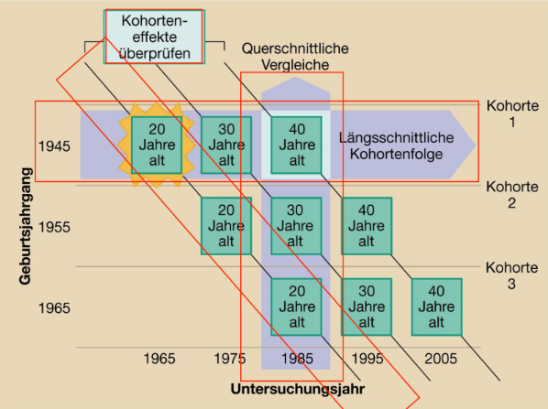

**Mikrogenetische Designs**: Entwicklung wird begleitend untersucht, es wird sehr häufig gemessen. Dies hat den Vorteil, dass die Veränderungsprozesse beobachtet werden können und das kurzfristige Veränderungsmuster gut dargestellt werden. Allerdings ist es sehr aufwändig und liefert keine Aussage über langfristige Veränderungen.

# Theorien

## Wissenschaftstheorie

#### Experiment vs. Theorie

In vielen Wissenschaften sind Experiment und Theorie strikt getrennt (Bsp.: Theoretische Physik vs. Experimentalphysik). In der Psychologie sind diese beiden Bereiche vereint, experimentell arbeitende Psychologen arbeiten immer auch theoretisch.

**Fakt**: Beobachtbares Phänomen

**Hypothese**: Eine mögliche testbare Erklärung des Phänomens

**Theorie**: Sammlung an bestätigten Hypothesen im Rahmen des Phänomens

**Gesetz**: Mathematische Darstellung des Zusammenhangs

#### Was macht eine gute Theorie aus?

* Eine gute Theorie **erklärt vorhandene Daten**. Dies muss nicht zwingend alle aber einen Grossteil der Daten sein und die Theorie muss nachvollziehbar sein.
* Eine gute Theorie ist **testbar**. Eine Theorie ist wertlos, wenn sie von jedem Ergebnis gestützt wird. Sie darf also nicht zu allgemein formuliert sein.
* Eine gute Theorie ist **nicht zu restriktiv**. Je weniger Verhalten damit erklärt werden kann, desto weniger Gewicht hat die Theorie.
* Eine gute Theorie **sagt Verhalten in neuen Situationen voraus**. Optimalerweise geht dies über den Bereich, für den die Theorie entwickelt wurde, hinaus.
* Eine gute Theorie ist **sparsam**. Von mehreren möglichen Erklärungen desselben Sachverhaltes ist die einfachste Theorie allen anderen vorzuziehen. Eine Theorie ist einfach, wenn sie möglichst wenige Variablen und Hypothesen enthält, die in klaren logischen Beziehungen zueinander stehen, aus denen der zu erklärende Sachverhalt logisch folgt.

#### Nutzen von Theorien in der Wissenschaft

* Verstehen von Verhalten und Prozessen
* Anwendung auf Problemstellungen
* Vorhersage von Verhalten und Prozessen
* Organisation und Interpretation von Forschungsergebnissen
* Generierung neuer Forschungsfragen

#### Hermeneutischer Zirkel

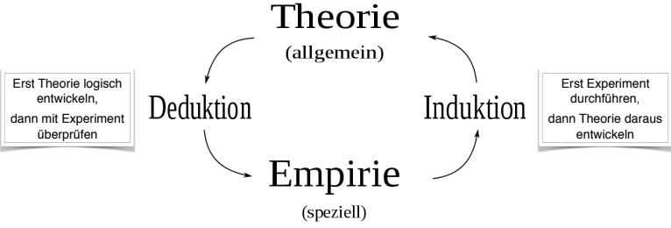

**Deduktion**: entwickelte Theorie wird durch ein Experiment überprüft

**Induktion**: aus einem Experiment wird eine Theorie entwickelt

## Einteilung von Theorien in der Entwicklungspsychologie

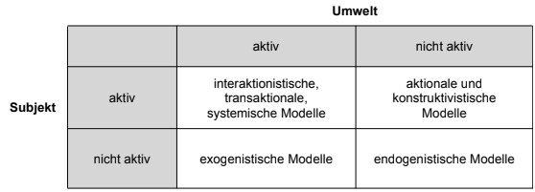

**Exogenistische Modelle**: Umwelt bewirkt alles, passives Subjekt lässt alles einfach auf sich wirken. Das passive Subjekt lernt nur das, was die Umwelt ihm bietet *Bsp.: Behaviorismus*

**Endogenistische Modelle**: Man reift von alleine heran, alles entsteht aus den Genen. Das Subjekt geht von alleine nicht auf die Umwelt ein, das Subjekt lernt alles von alleine, da die Umwelt dem Subjekt auch nichts bietet.

**Aktionale und konstruktivistische Modelle**: Mensch reagiert nicht mechanisch auf äussere Reize, sondern nimmt diese selektiv wahr. Die Reifung wird vermittelt über das Selbstbild und Kontext. Die Umwelt muss vorhanden sein, damit diese Modelle funktionieren können. Die Umwelt ist nicht aktiv, aber sie ist da, sodass das Subjekt selbst erlernen kann. *Bsp.: Konstruktivismus*

**Interaktionalistische, transaktionale, systematische Modelle**: Gestaltende Funktion haben sowohl Entwicklungssubjekt und Entwicklungskontext, System und Subjekt und beeinflussen sich gegenseitig.

## Theorien der kognitiven Entwicklung

### Konstruktivismus

#### Genetische Epistemiologie (Erkenntnistheorie)

Zentrale Fragen:

* Was ist Erkenntnis? Wie entsteht Wissen?
* Was sind die Ursprünge des Wissens?
* Angeborene Ideen oder muss alles Wissen erworben werden?
* Entwickelt sich Wissen kontinuierlich oder diskontinuierlich?

Piagets Grundannahme:

* Kind ist von Geburt an neugierig sowie geistig und körperlich aktiv
* Wollen aus ihrer Erfahrung einen Sinn herstellen
* Aktivität trägt stark zur eigenen Entwicklung bei
* Konstruieren aktiv ihr Denken 🡪 Konstruktivismus

#### Grundkonzepte des Konstruktivismus

Das Kind wird als Wissenschaftler angesehen, das Beobachtungen macht, Hypothesen bildet, experimentiert und schlussfolgert. Kinder sind von selbst motiviert zu lernen und lernen von selbst.

Der Konstruktivismus geht davon aus, dass Anlage und Umwelt in der kognitiven Entwicklung zusammenspielen.

Wissen wird geordnet, indem Beobachtungen in vorhandene, kohärente Wissensstrukturen (Schemata) integriert werden. Diese Schemata werden durch die direkte Interaktion mit der Umgebung geformt. Diese Adaption besteht aus zwei entgegengesetzten Aktivitäten: Assimilation & Akkommodation.

**Schema**: Ein Schema ist ein organisiertes Wissens- oder Verhaltensmuster und ist ein Grundbaustein des menschlichen Wissens und Denkens.

**Verhaltensschema**: Schema für Handlungen (Saugen, Krabbeln, Laufen, …)

**Kognitive Schemata**: Schema für Gegenstände (Was ist eine Lampe?, Was ist ein Schrank?)

**Assimilation**: Prozess, beim Menschen eintreffende Informationen in eine Form umzusetzen, die mit den bereits bestehenden Konzepten übereinstimmt.

**Akkommodation**: Prozess, bei dem Menschen die vorhandenen Wissensstrukturen als Reaktion auf neue Erfahrungen anpassen.

**Äquilibration**: Prozess, bei dem Kinder Assimilation und Akkommodation ausbalancieren, um ein stabiles Verstehen zu schaffen. Es gibt drei Zustände des Äquilibriums:

* **Äquilibrium**: Kinder sind mit ihrem Verständnis eines Phänomens zufrieden, keine Diskrepanzen zwischen Beobachtung und Verständnis
* **Disäquilibrium**: Kinder erkennen die Unzugänglichkeit ihrer bisherigen Verständnisstrukturen, haben aber keine bessere Alternative
* **(Re-)Äquilibrium**: Differenzierteres Verständnis, stabileres Äquilibrium

**Stufenentwicklung ist gekennzeichnet durch…**

* **Qualitative** **Veränderung**: Kinder verschiedenen Alters denken qualitativ unterschiedlich
* **Breite Anwendbarkeit**: Jeweilige Art des Denkens universell über verschiedene Kontexte
* **Kurze Übergangzeiten**: Vor einer neuen Stufe wird eine kurze Übergangszeit durchlaufen
* **Invariante Abfolge**: Jeder durchläuft alle Stufen in derselben Reihenfolge.

#### Stufen der geistigen Entwicklung

1. **Sensomotorisches Stadium** (0-2 Jahre): Intelligenz der Kinder entwickelt sich durch ihre sensorischen und motorischen Fähigkeiten.
2. **Präoperationales Stadium** (2-7 Jahre): Kinder werden fähig, ihre Erfahrungen in Form von Sprache, geistigen Vorstellungen und symbolischen Denken zu repräsentieren.
3. **Konkretoperationales Stadium** (7-12 Jahre): Kinder können logische Schlussfolgerungen über konkrete Gegenstände und Ereignisse entwickeln.
4. **Formaloperatives Stadium** (ab 12 Jahren): Fähigkeit über Abstraktionen und Hypothesen nachzudenken.

#### Vermächtnis des Konstruktivismus

Entwicklung besteht zu einem grossen Teil Veränderungen von Denkprozessen. Dies wurde zuvor (z.B. im Behaviorismus) noch nicht so betrachtet. Entwicklung wird als Austauschprozess mit der Umwelt durch Akkommodation und Assimilation angesehen.

Der Konstruktivismus findet Anwendung in pädagogischen Konzepten, indem man den Kindern Lernmöglichkeiten bietet und so die Eigeninitiative des Kindes fördert. Das Kind muss mit der Umwelt interagieren können. Zudem sollte der kognitive Entwicklungsstand des Kindes berücksichtigt werden.

#### Kritik am Konstruktivismus

Säuglinge und Kleinkinder sind kognitiv kompetenter als Piaget dachte. Zudem sah er das formaloperative Stadium als zu perfekt an, obwohl dort auch noch viele Denkfehler auftreten können.

Das Denken von Kindern ist nicht so konsistent wie vom Stufenmodell dargestellt. Säuglinge und Kleinkinder werden unterschätzt, Jugendliche überschätzt. Zudem wird der Beitrag der sozialen Welt unterschätzt.

### Soziokulturelle Theorien

#### Grundzüge

Die Kognitive Entwicklung vollzieht sich in sozialem Kontext. Andere Menschen und die umgebende Kultur tragen einen essentiellen Beitrag zur Entwicklung des Kindes.

#### Grundzüge: Sprache und Denken/ Einfluss von Kultur

Unterschiedliche Sprachen/ Kulturen führen zu unterschiedlichem Denken. Kinder sind also ein Produkt ihrer Kultur. Die Lernprozesse sind zwar die gleichen, die Lerninhalte sind aber unterschiedlich, je nach Kultur.

**Kulturwerkzeuge** sind Kompetenzen, die von basaler (Grundlage bildend) Bedeutung für das Zusammenleben innerhalb eines Kulturkreises sind (z.B. Beherrschung Schriftsprache, mathematische Kompetenzen)

#### Grundzüge: Intersubjektivität

**Intersubjektivität** ist ein wechselseitiges Verständnis, das Menschen bei der Kommunikation füreinander aufbringen. Dabei konzentrieren sich alle Personen auf das gleiche Thema und die Reaktionen des Gegenübers. Dadurch entsteht geteilte Aufmerksamkeit und soziales Referenzieren.

**Gelenkte Partizipation**: Informierte Individuen (Experten) gestalten die Situation so, dass Personen mit weniger Kenntnissen und Fähigkeiten etwas lernen können (z.B. Hilfe beim Zusammensetzen von Spielsachen, Puzzle).

**Kinder als Lehrende und Lernende**: Wir bringen anderen etwas bei und bekommen von anderen etwas beigebracht. Das Lehren ist nicht auf Erwachsene beschränkt.

**Soziale Stützung (Scaffolding)**: Prozess in dem eine kompetentere Person zeitweilig ein Rahmengerüst bietet, welches das Denken des Kindes auf einer höheren Ebene ermöglicht, als das Kind selbst bewältigen könnte. Z.B. Erklärungen, Lösungswege aufzeigen, Hilfe bei schwierigen Teilaufgaben.

**Zone proximaler Entwicklung (ZPD)**: Bereich der Leistungsfähigkeit zwischen dem, was das Kind ohne Hilfestellung kann, und dem, was es mit optimaler Unterstützung bewältigt.

#### Grundzüge: Scaffolding

1. **Recruitment**: Interesse an Aufgabe feststellen
2. **Direction maintenance**: Problemlösung wird auf Aufgabe gerichtet
3. **Frustration control**: Helfen bei Schwierigkeiten negative Emotionen zu kontrollieren
4. **Reduction in degree of freedom**: Verringern der Anzahl Lösungsmöglichkeiten
5. **Marking critical features**: Hervorheben von wichtigen Aspekten
6. **Demonstration**: Beispielhafte Lösung wird präsentiert

#### Grundzüge: Internalisierung (Sprache und Denken)

Sprache wird als «Tool of Thought» verwendet. Das Verhalten wird zunächst von anderen Personen kontrolliert (z.B. durch Instruktionen von den Eltern), danach beginnen Kinder damit, mittels «Private Speech» ihr eigenes Verhalten zu kontrollieren indem sie zu sich selbst sprechen und sich so Anweisungen geben.

Diese Sprache wird dann immer mehr verinnerlicht und zu «Inner Speech»/Gedanken.

#### Weiterentwicklung: Shared Intentionality

Die grundlegenden Motive für Kommunikation sind der Wunsch aufzufordern, zu informieren und sich mitzuteilen. Die menschliche sprachliche Kommunikation ist aus der gestischen Kommunikation hervorgegangen. Gestische Kommunikation hat den Nachteil, dass sie ein Verstehen der Intention des Gegenübers voraussetzt. Menschenaffen können deshalb nur auffordern, aber nicht kommunizieren um zu informieren und zu teilen.

#### Vermächtnis der soziokulturellen Theorien

Die soziokulturellen Theorien beschreiben sehr gut, wie der Mensch in einem sozialen Umfeld lehrt und lernt. Intersubjektivität ist essentiell für die Lernprozesse.

Die Implikationen für den Unterricht sind deshalb das Lernen durch Interaktion (z.B. durch gemeinschaftliches Lernen) und dass der Lehrer in Bereichen, die geringfügig über dem Niveau des Lernenden sind, durch Aufzeigen möglicher Lösungswege, Hilfestellungen, etc. unterstützen soll.

#### Kritik an den soziokulturellen Theorien

Die Zone der proximalen Entwicklung ist nur sehr vage definiert.

Zudem sind die Entwicklungsaspekte nur unzureichend berücksichtigt worden.

### Theorien der Informationsverarbeitung

Die Theorien der Informationsverarbeitung konzentrieren sich auf geistige Prozesse, die dem Denken zu Grunde liegen. Das Kind wird als Problemlöser gesehen, der Ziele verfolgt und Strategien bildet, um Grenzen zu überwinden.

Die Entwicklung reflektiert Fortschritte und Verbesserungen der Basisprozesse und des Inhaltswissens.

Entwicklung entsteht durch

* Ausweitung des Informationsumfangs
* Steigerung der Effizienz
* Erwerb neuer Strategien
* Verbesserte Inhibition
* Automatisierung

Strategien erhöhen die Lern- und Gedächtnisleistungen über das Niveau der Basisprozesse hinaus. Neues Wissen wird mit bereits vorhandenem Wissen verknüpft, sodass es leichter gespeichert werden kann.

#### Vergleich Mensch und Computer

Das Kind ist ein Informationsverarbeitungssystem mit begrenzter Kapazität. Es hat ähnliche Eigenschaften wie ein Computer (RAM=Kurzzeitgedächtnis, Festplatte=Langzeitgedächtnis, CPU=Kognitive Ressourcen, …).

#### Theorien überlappender Wellen

Kinder besitzen zu unterschiedlichen Zeitpunkten mehrere Strategien, um ein Problem zu lösen von denen jeweils eine dominierend für einen Altersbereich ist. 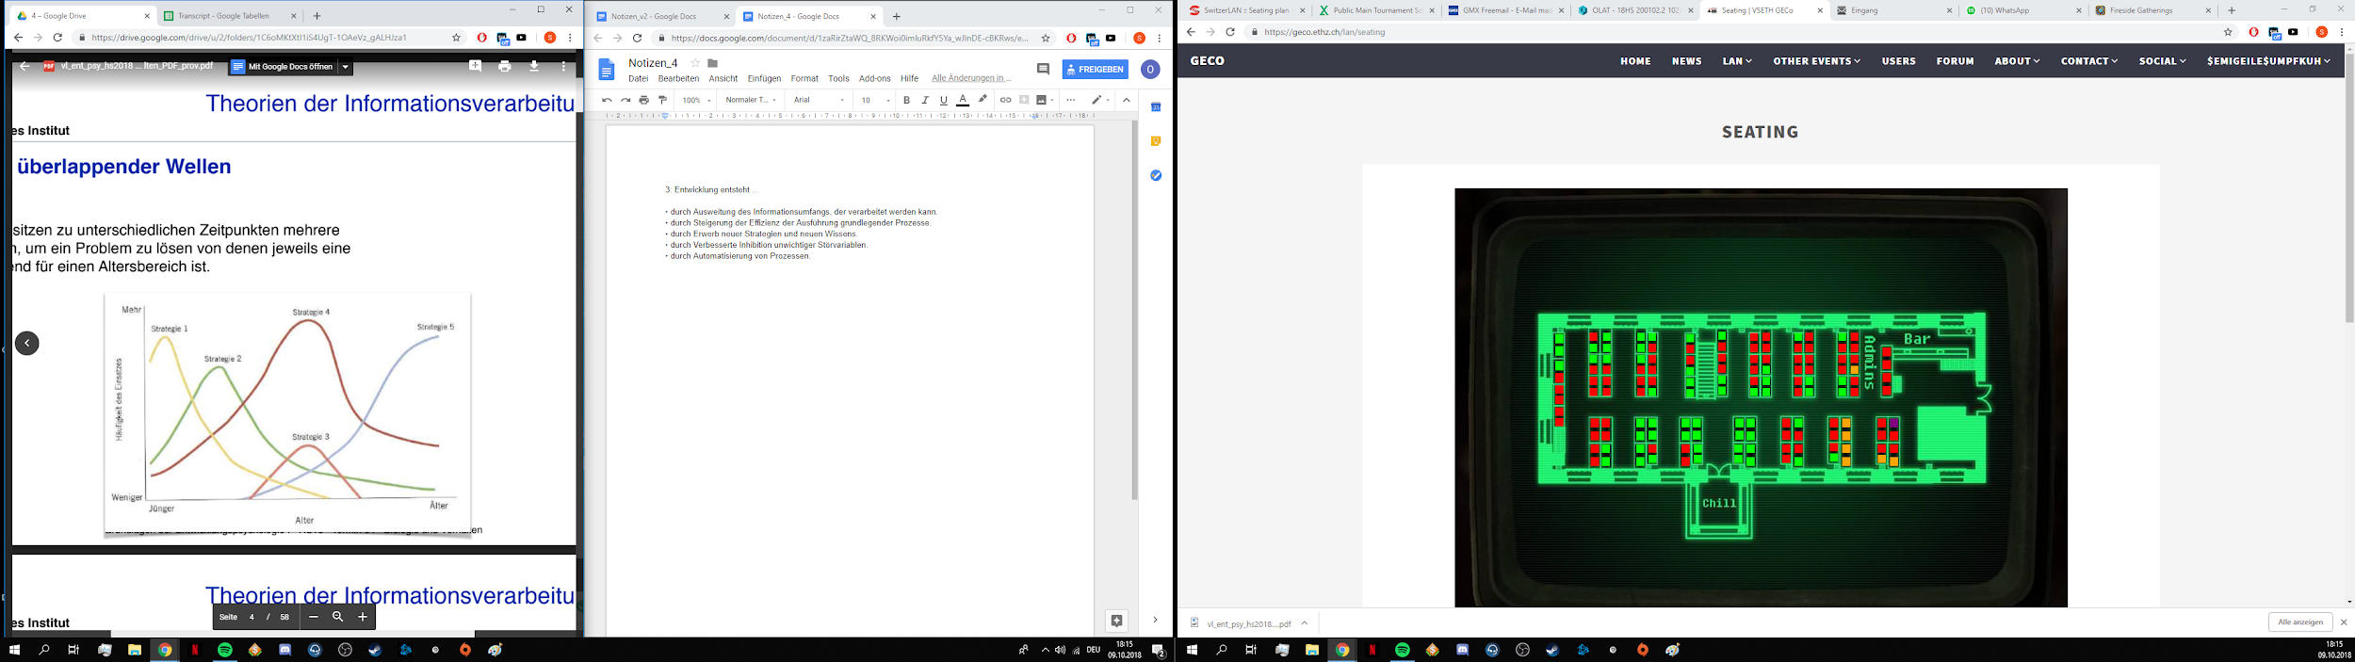

Retrievale Lösungsmethoden, also Lösen eines Problems durch erinnern an gleiche/ähnliche Probleme und deren Lösungsmethoden und benutzen dieser, werden im Verlauf der Zeit immer mehr benutzt.

#### Vermächtnis der Theorien der Informationsverarbeitung

Die Theorien lieferten eine detaillierte Beschreibung davon, wie kognitive Prozesse wie Aufmerksamkeit und Erinnerungsvermögen sich mit dem Alter verändern, und wie sie das Denken des Kindes beeinflussen. Sie benutzten einen sorgfältigen Einsatz von Forschungsmethoden und unterstrichen die Kontinuität menschlichen Denkens vom Säuglingsalter bis ins Erwachsenenleben.

#### Kritik an den Theorien

Die Zerlegung der Kognition in ihre Bestandteile (z.B. Aufmerksamkeit, …) erschwerte es, die Ergebnisse der Bestandteile wieder in eine umfassende Theorie zusammenzuführen. Die Geist-Computer Analogie unterschätzt die Vielfältigkeit menschlicher kognitiven Aktivitäten wie z.B. spekulieren und kreieren.

### Dynamische Systeme

Verhalten ist nicht konstant, es verändert sich die ganze Zeit. Es gibt keine Periode in der Entwicklung in der etwas dauerhaft stabil ist.

Das Individuum wird als ganzheitliches System angesehen. Um Ziele zu erreichen werden Wahrnehmungen, Handlungen, Kategorisierung, Motivation, Gedächtnis, Sprache, Wissen, physikalische und soziale Umwelt integriert.

Entwicklung wird als ein sich selbst organisierender Prozess betrachtet. Verhalten und Denken emergiert aus diesem Prozess heraus.

#### Grundzüge von dynamischen Systemen

Ein **System** ist eine Menge von verschiedenen Elementen, die durch rekursive Beziehungen miteinander verbunden sind. Die Elemente sind von ihrer Umwelt abgegrenzt und haben eine innere Struktur (Systemstruktur).

Die **Systemtheorie** wirft die Frage auf, welche Prozesse die Musterbildung und -veränderung bewirken und wie es möglich ist, dass dabei qualitativ neue Eigenschaften entstehen.

Die Veränderung ist die einzige Konstante im System. Die Entwicklung enthält keine langen Zustände relativer Stabilität.

#### Stabilität und Dynamik

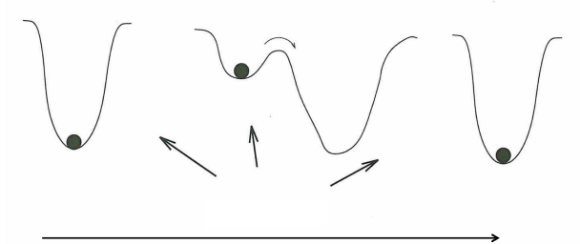

Um eine bessere Strategie zu erlernen muss Energie aufgewendet werden (2). Wenn eine Strategie fest verankert ist, ist sie in einem stabilen Zustand (1,3).

# Biologie und Verhalten

# Motorik

# Wahrnehmung

# Sprache

# Intelligenz, Schule

# Exekutive Funktionen

# Selbst

# Bindung

# Soziale Kognition

# Abschluss